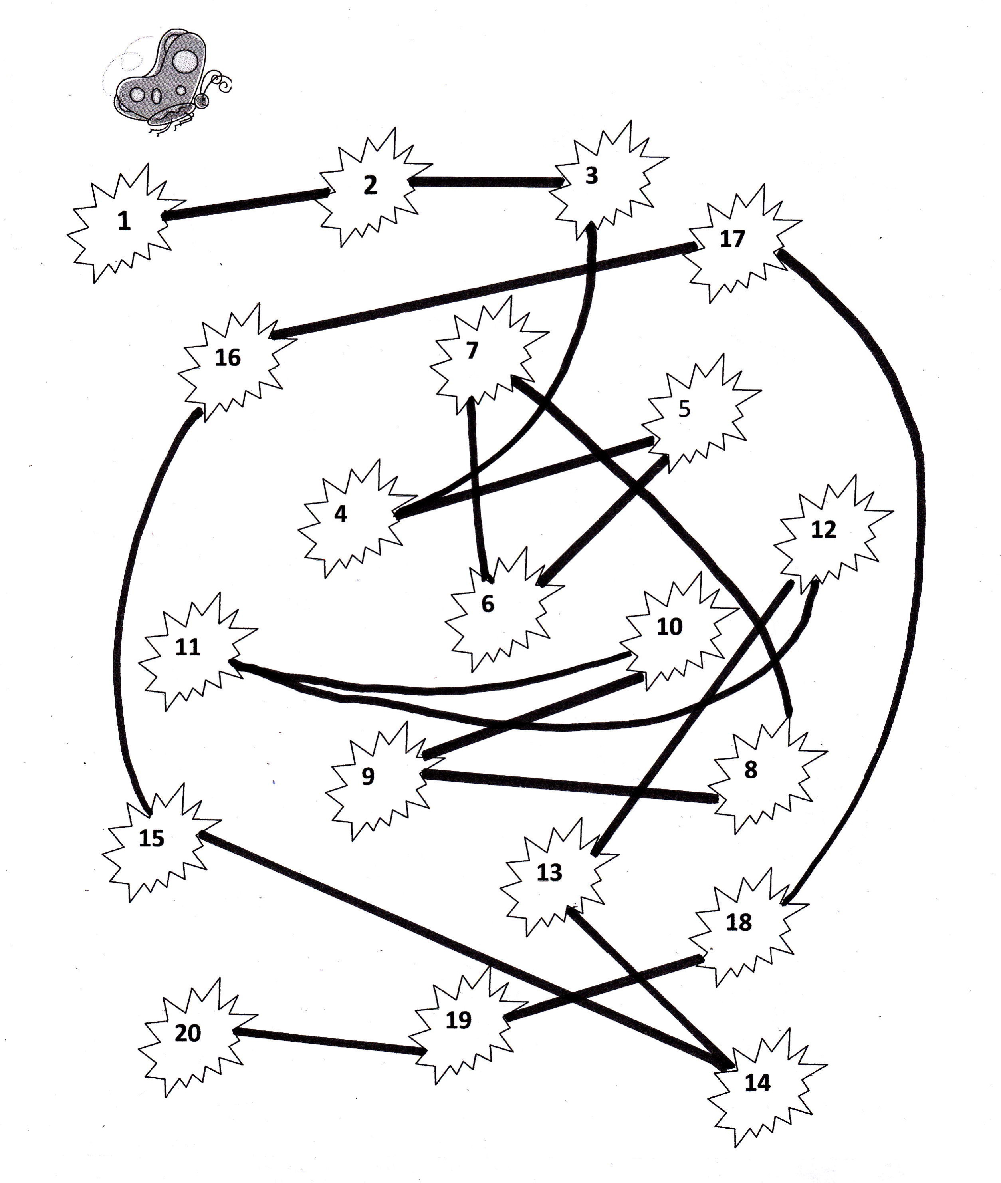

Metodický list
Název materiálu: Kudy poletí motýlek?
Autor materiálu: Mgr. Miloslava Sláviková
Zařazení materiálu:
Šablona: Inovace a zkvalitnění výuky prostřednictvím ICT (III/2)
Sada: VY_32_INOVACE_1M Číslo DUM: 02 Předmět: matematika
Ověření materiálu ve výuce:
Datum ověření: 2. 2. 2012 Třída: 1. Ověřující učitel: Mgr. Jitka Mrázová
Anotace materiálu:
Procvičování číselné řady do 20.
Podrobný metodický popis možností použití materiálu:
Žáci spojují čísla v řadě od jedné do dvaceti.
Seznam literatury a pramenů:
Microsoft Word - Klipart
Poznámka:
Všechny použité objekty jsou součástí prostředků výukového softwaru.
Dílo smí být šířeno pod licencí CC BY – SA.

